Centro Educacional Brasil Portugal
Nome : ____________________________ - 4º Ano manhã e tarde
Professoras: Amanda, Janaína e Elisângela



Querido(a) aluno(a),
Caso tenha dúvida em realizar alguma atividade, peça para o papai ou a mamãe, enviar para escola um e-mail, para escolacebolinha@terra.com.br, com a sua dúvida. Ficaremos felizes em te ajudar.
Estamos com saudades, mas o momento agora é de ficar em casa e cuidar da saúde.
Beijos das professoras.

Atividades de Língua Portuguesa

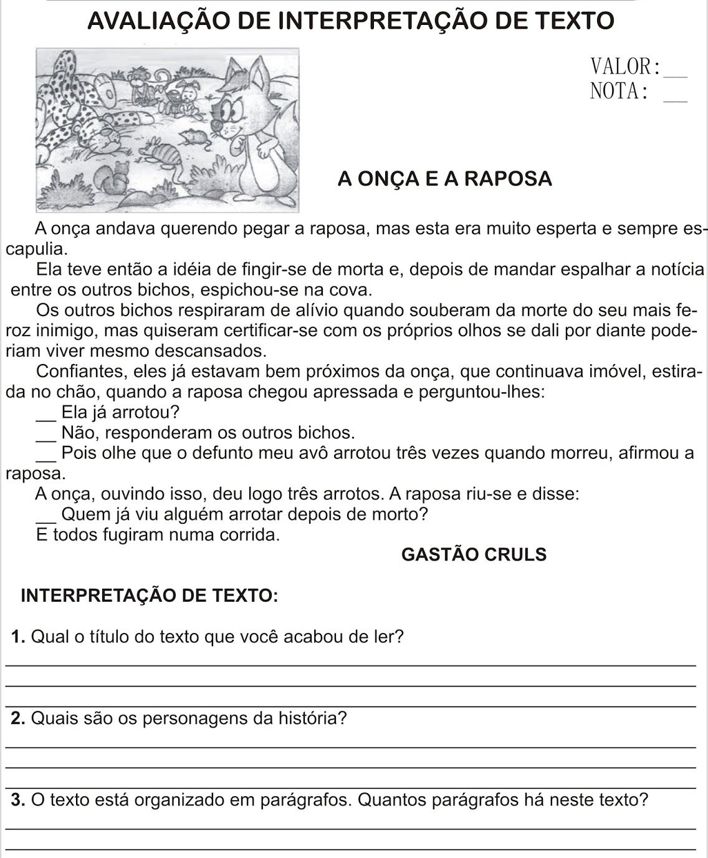
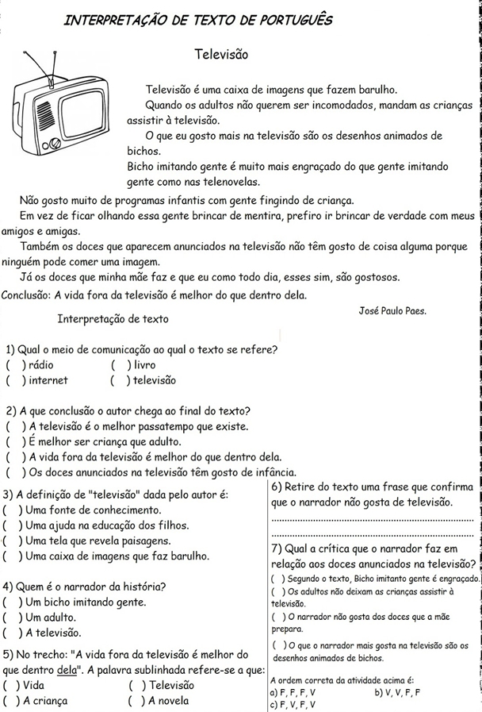
Gramática
- Leia a frase e retire o que se pede :
“ Evite aglomerações, fique em casa!”

- Uma palavra polissílaba : _______________________

- Uma palavra com encontro consonantal inseparável : ________________________

- Uma palavra com dígrafo : ______________________

- Uma palavra trissílaba : ________________________

- Escreva três palavras que sofreram alterações na escrita depois do novo Acordo Ortográfico :

______________________________________________________________________

- De acordo com a sílaba tônica , as palavras podem ser : oxítona, paroxítona ou proparoxítona :

- As palavras são oxítonas quando a sílaba tônica é a última :
ca- fé

- As palavras são paroxítonas quando a sílaba tônica é a penúltima :

Pa- ne - la
- As palavras são proparoxítonas quando a sílaba tônica é a antepenúltima :

Mé - di - co

Agora separe as sílabas e classifique quanto a sílaba tônica :

- Lágrima ____________________________________________________

- Arrepio ____________________________________________________

- Assadura ____________________________________________________

- História ____________________________________________________

- Coragem ____________________________________________________

- caracol____________________________________________________

- Alemão ____________________________________________________

- Os dígrafos vocálicos ou dígrafos nasais são as vogais acompanhadas das letras m e n que apresentam sons nasais . Exemplos : am,em,im,om,um, ou an,en,in,on,un.

Circule os dígrafos vocálicos ou nasais:

Onda - nuvem - pensativa - junto - samba - pintura - cantando - limpeza

- Escreva três palavras com os seguintes dígrafos vocálicos ou nasais :

- an ___________________________________________________________________
- un ___________________________________________________________________
- am ___________________________________________________________________
- im ___________________________________________________________________
- om ___________________________________________________________________

- Separe as sílabas e classifique o encontro vocálico escrevendo: ditongo,tritongo ou hiato :

- Apareceu__________________________________________________________

- Leite ___________________________________________________________________

- Iguais ___________________________________________________________

- Estátua___________________________________________________________

- Monossílabos são palavras que tem uma sílaba. Eles podem ser átono ( quando não tem acento e tem o som fraco) ou tônico ( quando tem acento e tem o som forte ). Classifique os monossílabos,escrevendo átono ou tônico .

- Mel ________________ c. dó _________________ e. céu ______________

- do ________________ d. nó _________________ f. me _______________

- Coloque o til, a cedilha e o hífen aonde for necessário :

- Amanha, comprarei acucar.
- O guarda roupa está uma bagunca .
- Mamae fez cachorro quente para mim.
- Joao gosta de comer avela no natal.

Atenção!!!!

*Agora realize as atividades do livro das páginas 53 até 64
#Seliga

Sugestão de vídeo sobre fonema, letra e dígrafo
* https://www.youtube.com/watch?v=qyD-ag0Z0-0

Atividades de Matemática - 4º ano

- Escreva se os números são pares ou ímpares :

- 34.890 _____________ c. 9.003 ______________ e. 152.089__________

- 14.985_____________ d. 42.016____________ f. 33.333_____________

- Escreva por extenso os números :

- 363.916 ________________________________________________________________

- 52.753 ________________________________________________________________

C.214.089 ________________________________________________________________

- Passe para número romano :

- 17 ___________ c. 3. 742_____________ e. 78_______________

- 285 __________ d. 5.349 ______________ f. 2.566 _____________

4-Escreva por extenso os números ordinais :

- 26º ________________________________________________________

- 134º _______________________________________________________

- 77º _______________________________________________________

- 85º _______________________________________________________

- 52º _______________________________________________________

- Sobre o numeral 9.745, responda:

- Quantas ordens ? _____________

- Quantas classes? _____________

- Qual é o valor relativo do menor algarismo ? ___________

- Qual é o valor relativo do algarismo 9 ? ________________

- Qual é o algarismo de menor valor absoluto ? _______________

Atenção!!!
Crie uma rotina para você realizar as atividades.

6-Arme e efetue :

- 234 x 17 =___________________

- 6.000 - 1.859 = _______________

- 81.015 - 26.052 = _______________

- 9.627 ÷ 8 = ______________

- 5.782 ÷ 7 = ______________

- 234.980 + 15.372 = ________________

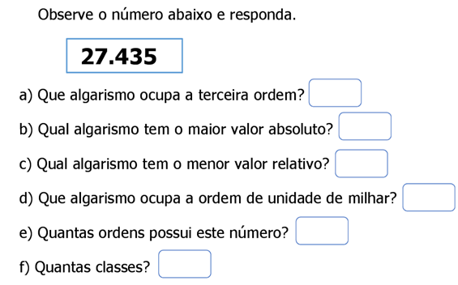
7-

Atenção!!!!

*Agora realize as atividades do livro das páginas 46 até 57

#Seliga
Sugestão de vídeo sobre propriedades da adição
* https://www.youtube.com/watch?v=FyIsPu5PRA4

Atividades de História e geografia

1-Com ajuda de um atlas faça o que se pede:
a)Pinte de vermelho o b)Pinte de verde o Brasil.
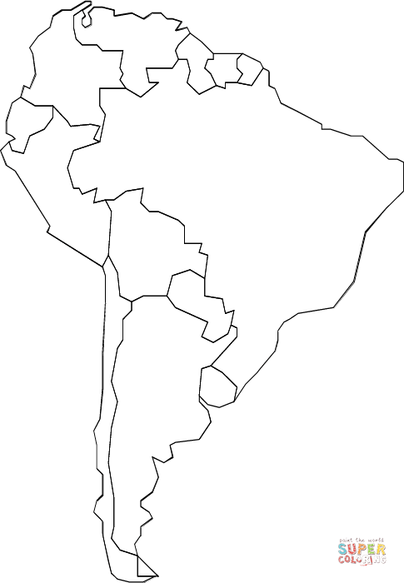
estado onde moramos .
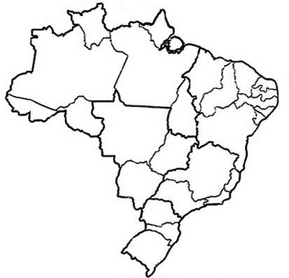

2-Complete:
a)Nome da zona de um município onde existem fazendas e chácaras. É a zona ___________________________.
b)O município é uma parte do _________________________________.
c)Nome da zona de um município onde fica a sede do governo. É a zona _________________________.
d)Em que zona do município você mora?
________________________________________________________
3-Sobre fontes históricas é incorreto afirmar que :
( )são documentos históricos.

( )não podem ser usados para estudar história.

( )tudo o que foi produzido pelas pessoas pode ser usado para estudar .
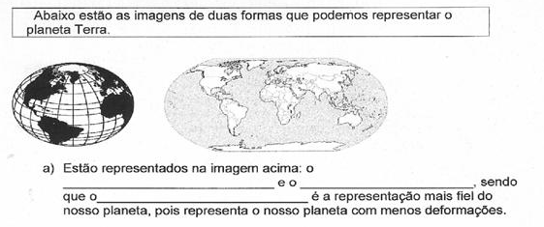
4-

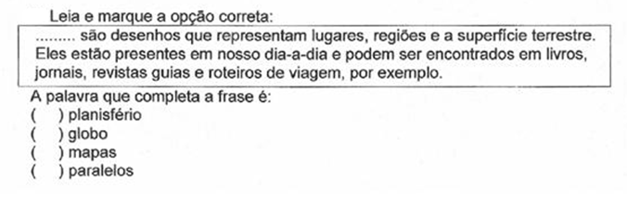
5-

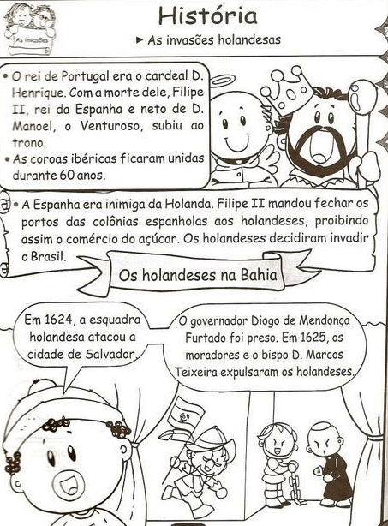

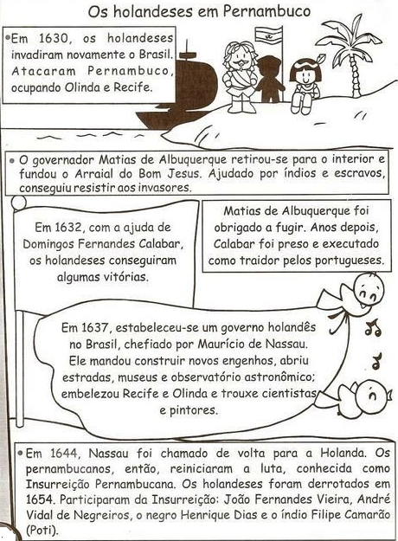
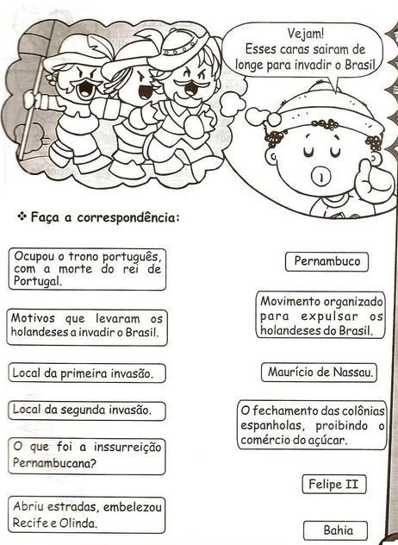
Separe uma hora por dia, para realizar as atividades.
Atenção!!!!
*Agora realize as atividades do livro de história e geografia, páginas 31,32,33,34 e 35.
#Seliga
Sugestão de vídeo sobre Invasão holandesa
*https://www.youtube.com/watch?v=Z36CQ2mc36M
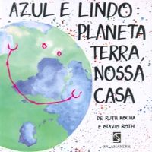
Atividades de Ciências
1) Leia o texto a seguir com atenção:
Este é o planeta Terra. E aqui que nós moramos. E é aqui que vamos morar para sempre.
Há muito tempo que o homem vem tentando conhecer melhor o universo. Nesta buscas são usados: telescópios cada vez mais poderosos, foguetes, antenas capazes de ir cada vez mais longe. Mas por enquanto não se conhece, no universo inteirinho, um planeta como este: onde haja ar, água e vida.
Mas para que a Terra continue a nos dar tudo aquilo de que precisamos, temos que cuidar dela como cuidamos de nossa própria casa. E melhor ainda, pois da nossa casa nós podemos mudar, da Terra não. E nós sabemos que não estamos tratando a Terra como deveríamos. Por isso os membros da Organização da Nações Unidas (ONU) preocupando-se com o meio ambiente; várias reuniões foram feitas para discutir este problema. E dessas reuniões tem saído declarações, manifestos e planos de ação que tentam estabelecer o que pode ser feito para evitar que a Terra venha a se transformar num ambiente hostil, com vários desertos, águas envenenadas, florestas devastadas, onde seria impossível viver.
Essas declarações dizem mais ou menos o seguinte:
“Todos os homens são iguais e, portanto, têm o direito de viver bem, num ambiente saudável.”
“Todos tem o dever de proteger e respeitar o meio ambiente e a vida em todas as suas formas.”
A natureza deve ser utilizada com inteligência. E todos devem ser beneficiados com seu uso, pois os recursos da Terra são limitados. Quando interferimos na natureza, precisamos ter cuidado para não prejudicar o que levou milhões de anos para ser construído.
É preciso educar políticos, cientistas, professores e até governantes, para que olhem mais para os povos e grupos que vivem com simplicidade, sabedoria e harmonia com a natureza. É justo que todos os povos queiram melhorar a vida. Os governos devem se juntar com o objetivo de fazer planos que aproveitem melhor os recursos de todos, porque vivemos todos na mesma casa, e o que se faz num lugar tem consequência no outro.
Assim nossa herança mais preciosa, a Terra, estará garantida para nós, nossos filhos e para os filhos de nossos filhos.
Ruth Rocha e Otávio Roth - Adaptado de Azul e Lindo: planeta Terra, nossa casa.Rio de Janeiro, Salamandra, 1990.
- Faça as atividades de interpretação::
a) Todas as opções dizem respeito à idéia principal do texto, exceto:
( ) A preocupação com a preservação da natureza ,dos recursos naturais, etc.
( ) Ao futuro de todos os habitantes do planeta.
( ) Aos direitos e deveres dos seres humanos quanto ao meio ambiente.
( ) As reuniões feitas pela ONU, para resolver os problemas mundiais.
b) Que características do planeta Terra o tornam diferente de todos os lugares que os seres humanos conhecem no universo?

c) No 3º parágrafo do texto é feito uma comparação. A que a Terra é comparada?

d) O que a Terra nos da para viver?

e) Quais os assuntos que a ONU se preocupa nas reuniões que tem feito?

f) O homem transforma o ambiente onde vive para realizar várias construções. Em que esta atitude do homem prejudica o meio ambiente?

g) Explique a frase:
Os recursos da Terra são limitados.
_______________________________________
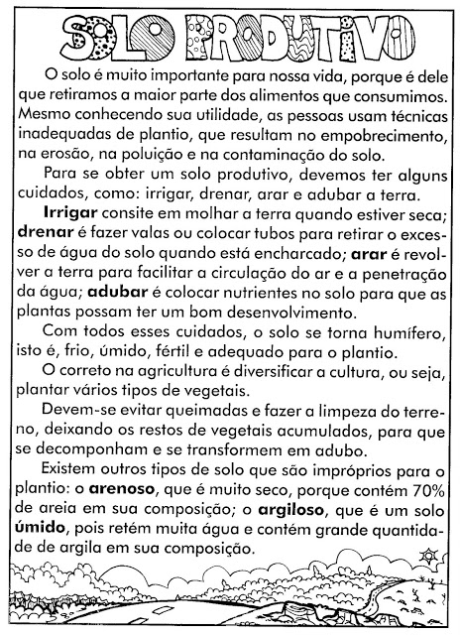

2- Numere a segunda coluna de acordo com a primeira:

(1) solo arenoso ( ) Há grande quantidade de matéria orgânica.
(2) solo argiloso ( ) Deixa a água passar rapidamente e é um solo seco.
(3) solo humífero ( ) É uma terra fofa, macia e rica em argila.

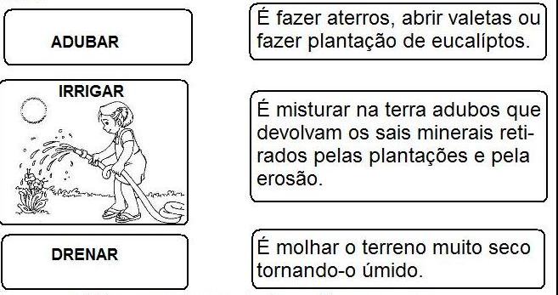
3-- Ligue corretamente:
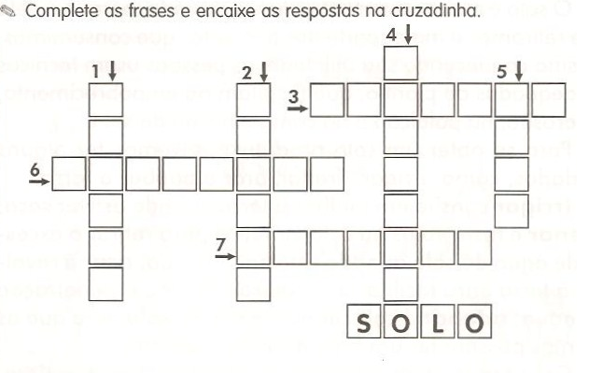
4-

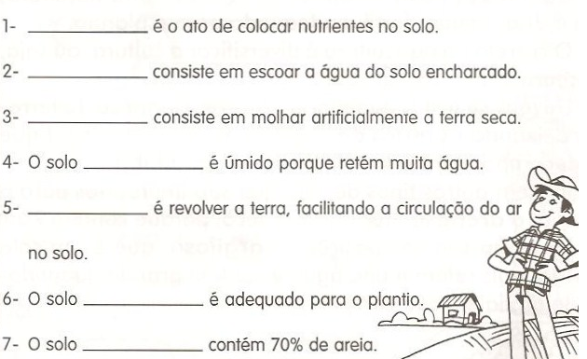

Atenção!!!!

*Agora realize as atividades do livro de ciências, páginas 40, 41, 42 e 43

#Seliga
Sugestão de vídeo sobre Poluição do solo
* https://www.youtube.com/watch?v=sBkXaR8BP40

Faça sua atividade com atenção!
E não se esqueça: Fique em casa!!!
“ Sua casa sempre foi o melhor lugar do mundo!
Agora é sua melhor proteção!”

